Collège des Sœurs des Saints Cœurs

Bikfaya Classe : SE

Exercice type

**Activité d’un thermorécepteur et d’un nocicepteur :**

1. La peau présente des récepteurs variés pouvant être sensibles à la chaleur (thermorécepteur) ou aux stimuli douloureux (nocicepteurs). Afin d’identifier les types de certains récepteurs cutanés, on effectue les expériences suivantes.

**Expérience 1 :** On isole un des récepteurs cutanés (R1), et on le met dans de l’eau glacée (0oC). On change la température de l’eau et on enregistre la fréquence des potentiels d’action sur la fibre nerveuse F1**,** issue du récepteur (R1). Les résultats obtenus sont représentés dans le document 1.

**Expérience 2 :** On répète le protocole expérimental précédent au niveau d’un autre récepteur sensoriel (R2) dont les résultats figurent dans le document 2.



|  |  |  |  |  |  |  |  |
| --- | --- | --- | --- | --- | --- | --- | --- |
| Température  (°C) | 0 | 5 | 10 | 20 | 30 | 40 | 45 |
| Fréquence des PA  (PA/s) | 5 | 2 | 0 | 0 | 0 | 0 | 4 |

**Document 2**

1. Montrer, en se référant aux documents 1 et 2, lequel parmi les deux récepteurs R1 et R2 est un thermorécepteur.s
2. On réalise, chez un sujet, une expérience sur deux types de fibres nerveuses. La fibre **1** est issue d’un thermorécepteur de la peau impliqué dans la sensation thermique. La fibre **2** est reliée à un nocicepteur impliqué dans la sensation douloureuse.Le sujet place sa main devant une lampe allumée. On augmente progressivement la puissance de la lampe, donc sa température de réchauffement.

On enregistre les messages nerveux sur les deux fibres à l’aide des électrodes réceptrices très fines.

Le document 3 ci-dessous traduit les résultats expérimentaux :

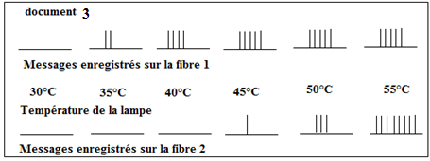

***N.B. Chaque trait vertical correspond à un potentiel d’action***

**2.** Dresser dans un tableau les résultats obtenus.

**3**. Relever du document 3, la température seuil, pour chacun des récepteurs, à partir de laquelle la chaleur et la douleur sont ressenties. Justifier la réponse.

**4.** Déterminer, en se référant au document 3, le type de codage du message nerveux dans une fibre.